**二力平衡**



日期： 时间： 姓名：

Date: Time: Name:

初露锋芒

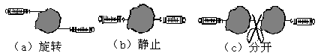

|  |  |
| --- | --- |
| **学习目标**  **&**  **重难点** | 1．掌握平衡状态和平衡力  2．掌握二力平衡的条件  3．掌握探究二力平衡条件的实验 |
| 1．理解二力平衡的条件  2．应用二力平衡的条件解释物理问题  3．设计实验探究二力平衡条件 |

 根深蒂固

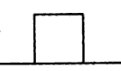一、平衡状态与平衡力

1、物体的是指________或________________________状态，物体在平衡状态时受到的两个力（或几个力）叫做________力。如图所示，放在桌面上的物体，物体所受重力和地面给物体的支持力是一对平衡力。

2、物体不受力或受到_____________作用时，它将保持静止或匀速直线运动状态；物体受到非平衡力作用时，它就做变速运动，其运动状态时刻在________，因此力是改变物体运动状态的原因。

【答案】1、静止；匀速直线运动；平衡

2、平衡力；改变

二、二力平衡

1、当一个物体受到两个力的作用时，二力平衡的条件是：两个力________________、________________、________________________。

2、根据同一直线上的二力合成规律可知，满足二力平衡的四个条件的两个力，其合力必为________，故当物体处于________________时，其受到的合力为零。

3、探究二力平衡的条件

实验目的：探究当物体只受两个力作用而处于________________时，这两个力必须满足的条件。

实验器材：________________、一张硬纸板、细绳、剪刀等。

实验步骤：探究当物体处于静止时，两个力的关系；探究当物体处于匀速直线运动状态时，两个力的关系。



（1）如图a所示，作用在同一物体上的两个力，在大小相等、方向相反的情况下，它们还必须在________________，这二力才能平衡。

（2）如图b、c所示，两个力在大小相等、方向相反且在同一直线上的情况下，它们还必须在________________上，这二力才能平衡。

实验结论：二力平衡的条件 ：①________________（等大）；②________________（反向）；

③________________（共线）；④________________（同体）

【答案】1、大小相等；方向相反；作用在同一直线上

2、零；平衡状态

3、平衡状态；弹簧测力计；同一直线；同一物体；大小相等；方向相反；同一直线上；作用在同一物体

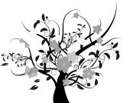 枝繁叶茂

一、平衡状态与平衡力

**知识点一：平衡状态与平衡力**

【例1】下列说法正确的是 （ ）

A．一个物体静止时，一定受到平衡力作用

B．一个物体受到平衡力作用时，一定静止

C．物体不受力作用时，一定处于静止状态

D．物体做匀速直线运动时，可能受到平衡力的作用

【难度】★

【答案】D

【例2】频闪摄影是研究物体运动时常用一种实验方法，如图ABCD中分别用照相机拍摄（每0.1S拍摄一次）的小球在不同的运动状态下的照片,其中受到平衡力的作用的是 （ ）

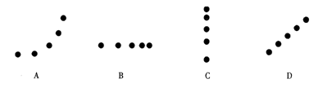

【难度】★

【答案】D

【例3】下列哪种情况是物体在平衡力作用下的运动 （ ）

A．木块沿光滑斜面加速下滑 B．抛出去的铅球

C．在水平笔直的铁路上匀速直线前进的火车 D．汽车进站时的运动

【难度】★

【答案】C

【例4】（多选）关于运动和力的说法属于正确的是 （ ）

A．力是改变物体运动状态的原因

B．物体受到力的作用，它的运动状态一定改变

C．物体运动状态发生改变时，它一定是受到了力的作用

D．物体处于平衡状态时，它一定是受到了一对平衡力的作用

【难度】★

【答案】AC

【例5】下面关于力和运动关系的说法中，正确的是 （ ）

A．物体受平衡力作用时，一定静止

B．物体运动状态改变时，一定受到了力的作用

C．力是维持物体运动的原因

D．物体受平衡力作用，运动状态会改变

【难度】★

【答案】B

【例6】一个物体如果受到平衡力的作用，则物体至少要受到_________个力同时作用。物体只受一个力时，________（填“能”或“不能”）达到平衡，物体就_________（填“能”或“不能”）处于平衡状态。

【难度】★

【答案】两；不能；不能

【例7】如图，两位同学在水平路面上推动底部垫有圆木的木箱做匀速直线运动。在木箱下垫上圆木是为了___________摩擦力（选填“增大”或“减小”），木箱受到的推力与________________是一对平衡力（选填“支持力”或“摩擦力”），此时木箱的运动状态是___________的（选填“改变”或“不变”）。

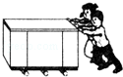【难度】★

【答案】减小；摩擦力；不变

【例8】下列说法中正确的是 （ ）

A．往上扔石子，石子到达最顶端时处于平衡状态

B．当力的方向与物体运动方向不一致时，物体的运动状态可能不发生改变

C．地球对地表附近物体的吸引力就是该物体所受到的重力

D．静止在粗糙斜面上的物体所受到支持力、重力及静摩擦力构成非平衡力

【难度】★★

【答案】B

二、二力平衡

**知识点一：二力平衡的判断**

【例1】如图所示，挂在树枝上的苹果处于平衡状态，苹果受到的重力的平衡力是 （ ）

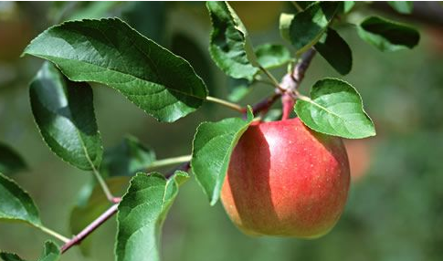 A．树枝的拉力 B．吸引地球的力

C．拉树枝的力 D．地球的引力

【难度】★

【答案】A

【例2】学习了二力平衡的知识后，你认为下列说法不正确的是 （ ）

A．教室里的课桌，没人搬动时总能保持静止状态，是因为课桌不受力

B．静止在水平桌面上的书，书受到的重力与桌子对书的支持力是一对平衡力

C．在平直轨道上做匀速运动的火车，受到的力是平衡力

D．跳伞运动员在空中匀速直线下降时处于平衡状态

【难度】★

【答案】A

【例3】关于二力平衡的说法中，正确的是 （ ）

A．一个物体受到两个力的作用，若处于匀速直线运动状态，这两个力一定是平衡力

B．做匀速直线运动的物体，一定只受到一对平衡力作用

C．只要两个力大小相等，方向相反，并作用在一条直线上，这两个力一定是平衡力

D．如果两个力是平衡力，则这两个力一定也是作用力与反作用力

【难度】★

【答案】A

【例4】（多选）下列知识结构错误的是 （ ）

A．速度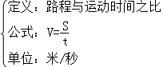

B．力的三要素菁优网-jyeoo

C．力和运动的关系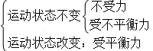

D．二力平衡条件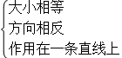

【难度】★★

【答案】CD

【例5】下列的说法正确的是 （ ）

A．处于平衡状态的物体，一定受到两个力作用，这两个力的方向一定相反

B．做匀速直线运动的物体，受到的力一定大小相等

C．运动的物体，当受到平衡力时，就会变为匀速直线运动

D．没有力物体就不能运动

【难度】★★

【答案】C

【例6】如图所示的各物体中，所受的两个力彼此平衡的是_________选择理由：____________

_________________________________________________________________________。

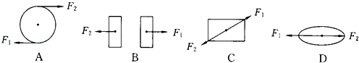

【难度】★

【答案】C；图C中两个力大小相等、方向相反、作用在一条直线上、作用在一个物体上，符合二力平衡的条件

【例7】下列说法中正确的是 （ ）

A．静止在水平路面上的汽车受到的重力和汽车对路面的压力是一对平衡力

B．物体受平衡力的作用，一定保持静止状态

C．人推桌子，桌子没有动，是因为推力小于摩擦力

D．相互平衡的两个力，这两个力的三要素不可能相同

【难度】★

【答案】D

【例8】如图所示，甲、乙两物体叠放在水平桌面上处于静止状态，下列各力中是平衡力的是 （ ）

菁优网：http://www.jyeoo.com A．甲对乙的压力与乙对甲的支持力

B．乙对甲的支持力与甲的重力

C．甲对乙的压力与甲受到的重力

D．乙对甲的支持力与乙受到的重力

【难度】★

【答案】B

**知识点二：二力平衡的应用**

菁优网：http://www.jyeoo.com【例1】如图所示，用水平力F将一木块压在竖直墙壁上使木块匀速下滑，下列说法中正确的是 （ ）

A．木块受到三个力而处于平衡状态

B．水平力F增大，木块受到的摩擦力增大

C．木块所受到的重力和压力F是一对平衡力

D．木块所受到的重力和摩擦力是一对平衡力

【难度】★

【答案】D

【例2】（多选）以下实验中，主要是运用二力平衡条件分析解决问题的有 （ ）

A．利用弹簧测力计测量滑动摩擦力 B．利用弹簧测力计测量物体重力

C．利用天平测量水的重力 D．利用量筒测量水的重力

【难度】★

【答案】AB

【例3】物体的平衡状态是指物体处于_________或________________；平衡力的合力为________。一小车在平直公路上作匀速直线运动，受到发动机的牵引力是1000N，那么小车受到的阻力是_________，因为牵引力和阻力是________________。

【难度】★

【答案】静止；匀速直线运动；0；1000N；一对平衡力

【例4】用弹簧测力计分别测重力、测拉力、测滑动摩擦力如图所示，用二力平衡知识来测量的是图___________。

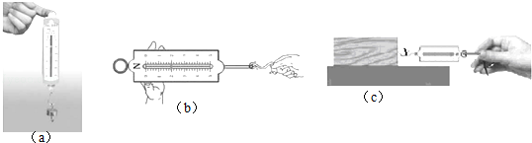

【难度】★

【答案】a、c

**知识点三：探究二力平衡的条件**

【例1】如图甲所示，是小华探究“二力平衡条件”的实验。

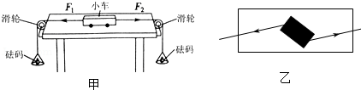

（1）若不计摩擦，当左、右两盘中的砝码质量________________（填“相等”或“不相等”）时，桌面上的小车处于静止状态，此时小车受到________________对平衡力的作用。

（2）小车处于静止后，保持F1与F2的大小不变，将小车扭转到如图乙所示的位置，松手后，发现小车不能静止．这一步骤说明一对平衡力，要满足___________________________。

【难度】★

【答案】（1）相等；两；（2）作用在同一直线上

【例2】如图所示，在“探究二力平衡条件”的活动中，用图a中的小纸片悬挂在支架上代替图b中的小车放在水平桌面上做实验，解释最合理的是 （ ）

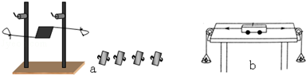

A．可以减小摩擦力的影响 B．可以任意改变小纸片的形状

C．小纸片的重力可以忽略不计 D．小纸片是比较容易获取的器材

【难度】★

【答案】A

【例3】学习关于物体的平衡条件时，小明同学提出了下列疑问：只受一个力作用的物体能保持平衡状态吗？只受两个力作用的物体一定保持平衡状态吗？物体处于平衡状态时一定只受两个力作用吗？为此他做了如图所示实验，研究物体处于平衡状态时的受力情况。

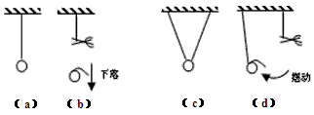

（1）他将一小球用一根细线悬挂起来，如图（a）所示。剪断细线后小球落下，如图（b）所示。

（2）他又将一小球用两根细线悬挂起来，如图（c）所示。剪断其中的一根细线，小球发生摆动，如图（d）所示。通过实验他的疑问得到解决。根据实验现象及相关条件，小明同学归纳得出的初步结论：

（1）由图（a）和（b）可知：______________________________________________________；

（2）由图（a）和（d）可知：______________________________________________________；

（3）由图（a）和（c）可知：______________________________________________________。

【难度】★★

【答案】（1）只受一个力作用的物体不能保持平衡状态；

（2）只受两个力作用的物体不一定能保持平衡状态；

（3）物体处于平衡状态时不一定只受两个力的作用。

【例4】研究“二力平衡条件”时，某实验小组采用如图所示的研究方法。实验中先按住厚纸板再松手：

（1）这样做的目的是用于探究不在____________________上的两个力对物体平衡的影响；

菁优网：http://www.jyeoo.com（2）厚纸板处于___________状态时受到的两个力是一对平衡力。

【难度】★

【答案】同一条直线上，静止

随堂检测

1、“频闪摄影”是研究物体运动时常用的一种实验方法，底片上记录的是物体相隔同样时间的不同位置。如图是两个运动小球的频闪照片，则_________球处于平衡状态，_________球受平衡力作用。

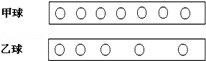【难度】★

【答案】甲；甲

2、起重机吊着4.9×105N的货物停在空中，它的钢绳所受的拉力是_______________，当货物匀速直线下降时，钢绳所受的拉力是_______________。

【难度】★

菁优网：http://www.jyeoo.com【答案】4.9×105N；4.9×105N

3、弹簧测力计是用来测量力的大小的工具，如图所示的弹簧测力计量程为_________，此时的示数为_________。“探究二力平衡的条件”实验目的：探究当物体只受两个力作用而处于静止状态或__________________状态时，这两个力的大小、方向和_____________的关系。

【难度】★

【答案】力；0～5N；2.8N；匀速直线运动；作用线

4、小英同学在超市购物时，用5N的水平力推着一辆小车在水平地面上做匀速直线运动，这时小车受到的阻力是________N。突然，小英发现前面有一个小孩，她马上用10N的水平力向后拉小车，使小车减速，在减速运动的过程中，小车所受的合力为_______N（假设小车所受阻力的大小不变）。

【难度】★【答案】5；15

5、二力平衡的条件是：大小_________、方向_________作用在同一直线上并且作用在同一物体上．如果两个力的三要素都相同，这两个力__________________是平衡力（选填“不一定”、“一定不”或“可能”）。

【难度】★【答案】相等；相反；一定不

6、物体受到两个力的作用时，如果保持__________________________状态，则这两个力相互平衡．二力平衡的条件是________________、______________、__________________、____________________。物体在平衡力的作用下的运动状态是____________________________________。

【难度】★【答案】静止或匀速直线运动；大小相等；方向相反；作用在同一个物体上；作用在一条直线上；静止或匀速直线运动

7、在探究二力平衡的实验中，应保持物体处于静止状态或__________________状态时进行研究。在图中，符合实验目的是_________图[选填“（a）”或“（b）”]。

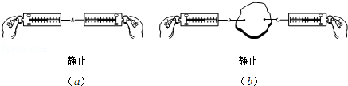

【难度】★

【答案】匀速直线运动；（b）

8、跳伞运动员和伞的总质量为100千克,运动员在高空中张开伞后,以5米每秒的速度均速下降

求这时运动员和伞受到的阻力。

【难度】★【答案】980N

9、关于平衡力，下列说法正确的是 （ ）

A．物体受平衡力作用时，一定处于静止状态

B．物体受平衡力作用时，可能处于静止状态

C．只要大小相等，方向相反且在一条直线上的两个力，一定是平衡力

D．一对平衡力的三要素一定完全相同

【难度】★【答案】B

10、力现象在生活中随处可见，关于力与运动，下列说法错误的是 （ ）

A．运动员将足球踢出后，足球在空中飞行的过程中受到重力和阻力而改变运动状态

B．物体受到的一对平衡力一定是大小相等、方向相反的两个力

C．速度为零的物体要么不受力，要么受平衡力，且一定处于平衡状态

D．在水平桌面上匀速直线运动的物体所受摩擦力与运动速度无关

【难度】★【答案】C

菁优网：http://www.jyeoo.com11、如图所示，带有吸盘的塑料挂钩静止在墙壁上，若将一件衣服挂在挂钩上，挂钩仍处于静止状态。下列关于挂钩的说法正确的是 （ ）

A．它受到的大气压力和它与衣服的重力相对平衡

B．它受到的重力和墙对它的支持力是二力平衡

C．它对墙壁的压力小于墙对它的支持力

D．它与衣服的重力与墙壁问的摩擦力是一对平衡力

【难度】★【答案】D

12、下列说法正确的是 （ ）

A．一个物体静止时，一定受到平衡力作用

B．一个物体受到平衡力作用时，一定静止

C．物体不受力作用时，一定处于静止状态

D．物体做匀速直线运动时，所受合外力一定为零

【难度】★【答案】D

13、如图所示，两个力F1和F2属于二力平衡的是 （ ）

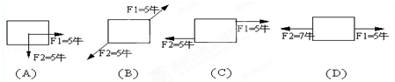

【难度】★【答案】B

14、以下说法正确的是 （ ）

A．相互平衡的两个力的三要素可能相同

B．大小相等、方向相反、同时作用在同一个物体上的两个力一定是平衡力

C．若物体在两个力作用下处于静止状态，则这两个力一定是平衡力

D．合力为零时，物体的运动状态可能不变

【难度】★【答案】C

15、如图所示，吊灯保持静止状态．下列各对力中属于平衡力的是 （ ）

菁优网：http://www.jyeoo.comA．电线对灯的拉力与灯受到的重力

B．灯对地球的引与地球对灯的引力

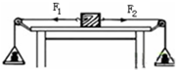C．灯对电线的拉力与灯受到的重力

D．灯对电线的拉力与电线对灯的拉力

【难度】★【答案】A

16、如图所示，在研究“二力平衡条件”的实验中：

（1）把木块放在_________（“光滑”或“粗糙”）的水平桌面上，向两端的小盘里加砝码，当两盘砝码质量相等时，木块静止。

（2）保持两盘砝码质量相等，同学们把木块扭转一个角度，是为了探究________________________。

（3）实验中由于摩擦力是不可避免地存在的，为减小摩擦力对实验的影响，请你提出一条改进意见_______________________________________。

【难度】★【答案】（1）光滑（2）不在同一条直线上的两个力能否平衡；（3）将木块换成小车

17、画出图中物体受力的示意图，并分析，哪一对力是二力平衡，哪一对力是相互作用力。

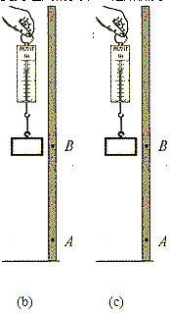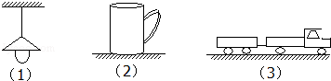

（1）静止悬挂的电灯。

（2）静止在桌面上的茶杯。

（3）匀速运动的拖车。

【难度】★【答案】略

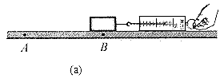18、某同学用如图（a）、（b）、（c）所示实验研究物体运动与受力之间的关系，他用测力计拉着小木块在长木板上沿水平方向从A匀速移动到B如图（a）所示，记下测力计的示数为1牛。将长木板竖直放置如图（b）所示，用测力计吊着小木块沿竖直方向从A匀速移到B，记下测力计的示数为5牛。用测力计吊着小木块静止在位置B如图（c）所示，记下测力计的示数也为5牛。已知木块的的重力为5牛，木块与水平面间的滑动摩擦力为1牛。

（1）分析图中（a）和（b）可得：当物体受力_______________时，物体处于匀速直线运动状态。

（2）分析图中（a）、（b）、（c）可得：_________________________________________________

_______________________________________________。

【难度】★★【答案】（1）平衡（2）当物体受到平衡力时，物体处于匀速直线运动状态或静止状态

 瓜熟蒂落

1、小明同学课间在操场上参加爬竿活动，他先沿竖直竿匀速爬上顶端后又匀速滑回地面，则小明在上爬过程中所受摩擦力方向向_________，摩擦力大小________重力（选填“大于”“等于”“小于”）；在下滑过程中所受摩擦力方向向__________，摩擦力大小_________重力（选填“大于”“等于”“小于”）。

【难度】★

【答案】上；等于；上；等于

2、在“探究二力平衡的条件”实验中，应保持物体处于_________或__________________状态进行研究。图中（a）、（b）所示的实验过程说明所探究的两个力需作用在_______________上，物体才能平衡。图（c）则可验证所探究的两个力必须作用于__________________。

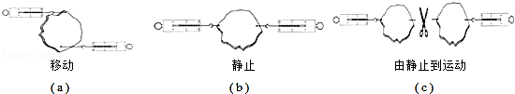

【难度】★

【答案】静止，匀速直线运动；同一直线，同一物体

3、如图所示，弹簧测力计下悬挂着一个处于静止状态的物体，弹簧测力计的示数是4N：

①用力的示意图表示出物体所受到的重力。

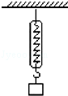②灯的重力与灯对线的拉力___________（填“是”、“不是”）一对平衡力，理由是_________________________________。

【难度】★

【答案】②不是；两个力不是作用在同一个物体上

4、一质量为50千克的中学生静止站在磅秤上，受到竖直向下的__________力，这力的大小是__________牛，此人还受到竖直向上的__________力，它的大小是__________牛。

【难度】★

【答案】重；490；支持；490

5、请用二力平衡的知识解释A不受摩擦力的原因（物体之间不光滑，物体保持静止）。

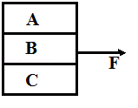

【难度】★【答案】对A受力分析可知，A只受竖直方向的重力和支持力；水平方向不受外力；

假设A受摩擦力的话，则A将不能保持静止；故A不会受到摩擦力

6、如图甲所示，一块质量为0.2kg的铁块被吸附在竖直放置且足够长的磁性平板上，在竖直方向上拉力F=3N的作用下向上运动，铁块运动速度v与时间t的关系图象如图乙所示．则铁块受到的摩擦力为____________N。

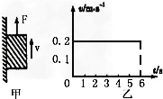【难度】★【答案】1.04

7、如图所示，饮料罐在力的作用下处于静止状态．则下列属于平衡力的是 （ ）

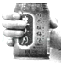 A．罐受到的重力与手对罐的摩擦力

B．罐受到的重力与手对罐的压力

C．罐对手的作用力与手对罐的压力

D．罐对手的作用力与手对罐的摩擦力

【难度】★【答案】

8、下列说法正确的是 （ ）

A．人推桌子未推动，是因为此时人的推力小于地面对桌子的摩擦力

B．相互平衡的两个力，这两个力的三要素应该相同

C．一切物体在平衡力的作用下都保持静止状态

D．物体受非平衡力作用时，运动状态会发生改变

【难度】★★【答案】D

9、下列说法正确的是 （ ）

A．物体受到平衡力作用时，一定处于静止状态

B．作用在物体上的两个力三要素完全相同，则两个力一定是平衡力

C．物体不受到力的作用时，可能处于静止状态

D．物体受到重力和拉力的作用时，这两个力一定是平衡力

【难度】★【答案】C

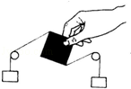10、在探究“二力平衡条件”的活动中，小明将如图所示的纸片放手后，观察其能不能保持静止．这样的操作是为了探究二力平衡时两个力 （ ）

A．大小是否要相等

B．是否要作用在同一物体上

C．方向是否要相反

D．是否要作用在同一直线上

【难度】★【答案】D

11、2014年索契冬奥会上我省选手张虹取得了1000m速度滑冰金牌。在比赛过程中，下列有关说法正确的是 （ ）

A．在起点准备起跑时，她对冰面的压力与冰面对她的支持力是一对平衡力

B．当张虹在弯道上滑行时，处于平衡状态

C．在滑行过程中，鞋底受到的了来自冰面的滑动摩擦力

D．当张虹身披国旗绕场滑行时，受到平衡力作用

【难度】★【答案】C

12、下列关于力的说法中正确的是 （ ）

A．三要素都相同的两个力一定是平衡力

B．物体受非平衡力作用时，运动状态一定发生改变

C．游泳运动员只受到水向前的力，他对水不施力

D．“蜘蛛人”攀爬高层建筑时，使他上升的力是他对自己的拉力

【难度】★【答案】B

13、起重机提吊货物时，货物所受重力G和拉力T之间的关系是 （ ）

A．货物匀速上升时，T＞G B．货物匀速下降时，T＜G

C．只有当货物静止时，T=G D．不论货物匀速上升、匀速下降或静止时，T=G

【难度】★【答案】D

14、下列几种说法正确的是 （ ）

A．物体受到平衡力的作用时，一定做匀速直线运动

B．物体处于静止状态时，一定受到平衡力作用

C．物体受到平衡力作用时，一定处于静止状态

D．物体受到的合力为零时，一定处于静止状态

【难度】★【答案】B

15、如图甲所示，是小华同学探究二力平衡条件时的实验情景。

（1）小华将系于小卡片两对角的线分别跨过左右支架上的滑轮，其中选择小卡片的目的是_________（选填“考虑”或“不考虑”）小卡片的重力。在线的两端挂上钩码，使作用在小卡片上的两个力方向__________，并通过调整__________________，来改变拉力的大小。

（2）为了探究平衡力是否在同一直线上，进行如下操作：当小卡片平衡后，小华将卡片_________（选填“挤压”、“翻转”或“旋转”）。松手后若卡片_________（选填“能”或“不能”）平衡，则证明平衡力得在同一直线上。

（3）为了验证只有作用在同一物体上的两个力才能平衡，在图甲的情况下，小华下一步的操作是：______________________________________________________________。

（4）探究同一问题时，小明将木块放在水平桌面上，设计如图乙所示的实验，同学们认为小华的实验优于小明的实验，其主要原因是_______________________________。

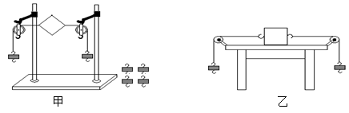

【难度】★★

【答案】（1）不考虑；相反；钩码的多少

（2）旋转；不能

（3）用剪刀将小卡片剪开

（4）忽略摩擦力对实验的影响

16、如图甲所示，放在水平地面上的物体，受到方向不变的水平推力F的作用，F的大小与时间t的关系和物体运动速度v与时间t的关系如图乙所示。由图象可知当t=1s时，物体处于______状态； t=5s时，物体受到的摩擦力为______N。

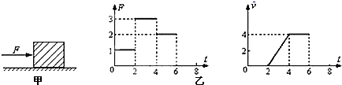

【难度】★

【答案】静止；2

17、一辆汽车质量为5t，在水平公路上匀速行驶时，受到地面的摩擦力是800N，空气阻力是200N，试求汽车发动机的牵引力多大？地面对汽车的支持力多大？

【难度】★★

【答案】1000N；4.9×104N

18、为了研究物体的运动状态与受力情况之间的关系，用钩码（重1牛）、测力计、打点计时器和纸带等进行实验．试验中，先将钩码挂在已调好的测力计下，且处于静止状态，如图（a）所示。接着，在钩码的下端固定纸带，并使纸带穿过打点计时器，然后分别三次拉动钩码竖直向上运动，每次拉动过程中，观察到一段时间内测力计示数是不变的，纸带上的点记录了这段时间内钩码的运动情况，三次实验如图（b）、（c）、（d）所示。请仔细观察图中的测力计示数和对应的纸带，归纳得出初步结论。

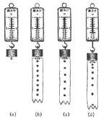

（1）由图（a）与（b）与（c）可得______________________________________________________。

（2）由图（a）与（d）或（b）与（d）或（c）与（d）可得____________________________________

________________________________________________。

【难度】★★

【答案】（1）处于静止或匀速直线运动状态的物体受平衡力作用

（2）作变速运动的物体，受力不平衡

19、如图所示，甲、乙为两个轻质弹簧，所挂物体均重10N，当物体处于静止状态时，弹簧测力计甲、乙的示数分别为 （ ）

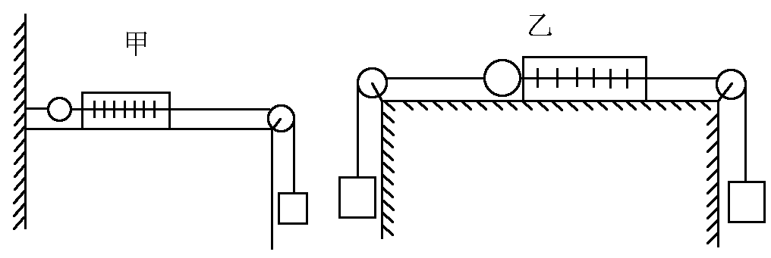

A．10N、20N B．10N、0N C．10N、10N D．10N、5N

【难度】★★

【答案】C

20、如图所示，A、B两物体叠放在水平桌面上，在两个水平力F1和F2的共同作用下，以同一速度 匀速向右运动，已知F1=5N，F2=3N，那么物体B受到物体A和水平桌面的摩擦力大小应分别为 （ ）

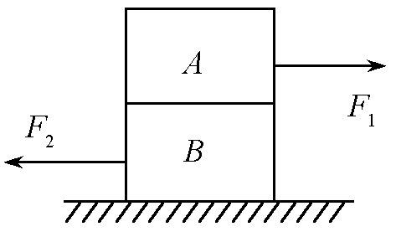 A．5N，3N B．5N，2N

C．2N，3N D．3N，5N

【难度】★★

【答案】B

21、如图所示，在光滑的水平地面上，一物体在拉力的作用下做匀速直线运动，则这个拉力可能的方向是 （ ）

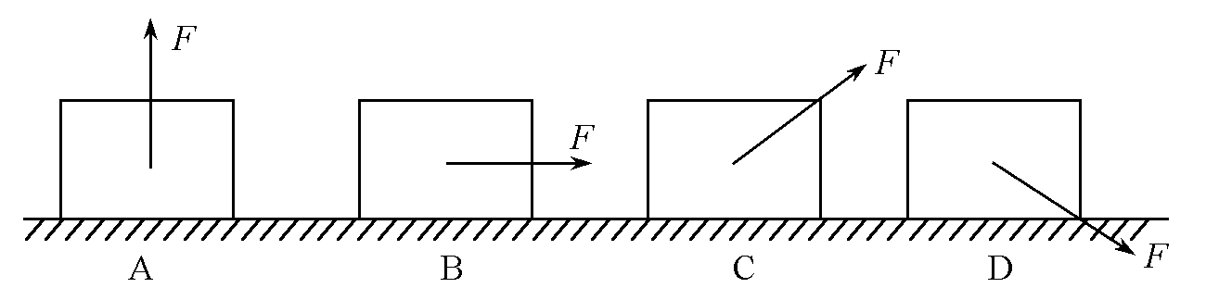

【难度】★★

【答案】A